MAT 6. RAZRED (sreda, 15. 4. 2020)

Rešitve nalog: SDZ (4. del), str. 59/ 3, 4
str. 60/ 5, 6
str. 61/ 10

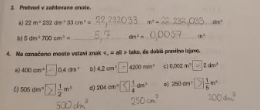

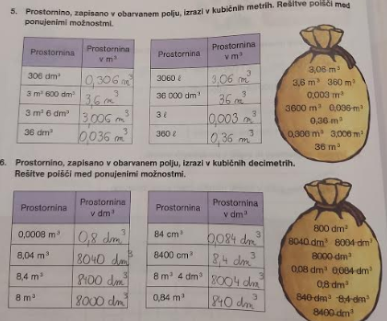

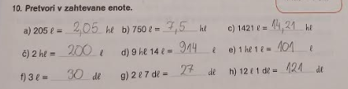

OBRAVNAVA NOVE UČNE SNOVI: PROSTORNINA KVADRA IN KOCKE

Učenci, naučili ste se izračunati prostornino različnih teles, sestavljenih iz enotskih kock. Iz takšnih kock pa lahko sestavimo tudi kocko in kvader. Danes boste podrobneje spoznali, kako izračunamo prostornino kocke in kvadra.

V SDZ (4. del) preberi strani 63-66.

V zvezek zapiši naslov: PROSTORNINA KVADRA IN KOCKE.

V zvezek zapiši:
KVADER
$$a=4 cm$$
$$b=3 cm$$
$$c=2 cm$$

PROSTORNINA KVADRA $\left(V\right)$ je produkt DOLŽINE, ŠIRINE in VIŠINE kvadra.
$$V=a∙b∙c$$

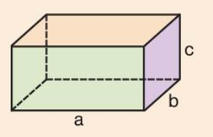
Izračunaj prostornino kvadra z zgornjimi merami:
$$V=a∙b∙c$$
$$V=4∙3∙2$$
$$V=24 {cm}^{3}$$

V zvezek zapiši:
KOCKA
$$a=3 cm$$

PROSTORNINA KOCKE $\left(V\right)$ je enaka produktu DOLŽINE, ŠIRINE in VIŠINE kocke. Kocka ima vse robove enako dolge.
$$V=a∙a∙a$$
$$V=a^{3}$$

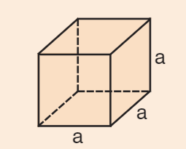
Izračunaj prostornino kocke z robom $a=3 cm$:
$$V=a∙a∙a$$
$$V=3∙3∙3$$
$$V=27 {cm}^{3}$$

Reši naslednje naloge v SDZ (4. del), str. 66, 67/ 1 (a, b), 2 (a, b), 4
str. 68/ 5 (a, b)

